Il-Bastun ta’ Ġaħan
1
Ġaħan issa kien ilu dieħel fiż-żmien_ Għalhekk ħa l-parir ta’ martu biex jibda juża l-bastun_ Tgħidx kemm sabu komdu u ma kienx joħroġx mingħajru_
Darba ġratlu biċċa_ Tilef il-bastun!
“ _i ġralek_” staqsietu martu_
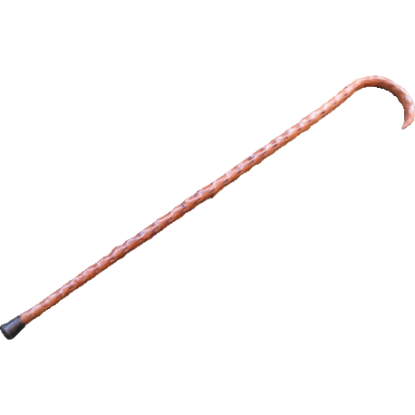

2
“_lift il-bastun_Tgħidx kemm ilni nfittxu imma ma nista’ nsibu imkien!” qalilha Ġaħan.
Filgħaxija ma felaħx iktar u mar sal-pjazza_
Wara ftit tal-ħin jiltaqa’ ma’ Lippu u jgħidlu, “_ippu, rajtu l-bastun tiegħi_”
“_e,” qallu Lippu_

3

“_ekk ma ssibuhulix nagħmel bħal missieri!” qallu Ġaħan_
Wara ftit jiltaqa’ ma’ Żeppi u l-istess, jgħidlu: “_eppi, rajtu l-bastun tiegħi_”
“_e Ġaħan!” wieġbu Żeppi_
“_ekk ma ssibuhulix nagħmel bħal missieri!” qallu Ġaħan_

4
Imbagħad iltaqa’ ma’ Dolor u saqsiha: “_olor, rajtu l-bastun tiegħi_”
“_e Ġaħan!” weġbitu Dolor_
“_ekk ma ssibuhulix nagħmel bħal missieri!” qalilha Ġaħan_
“_ela missierek x’għamel_” staqsietu bl-ikbar kurżità.
“ _i tridu jagħmel Dolor! Mar jixtri ieħor!”

(addattata minn Il-Bastun ta’ Ġaħan- Ġorġ Mifsud Chircop)
